

基于MLLM的多智能体协同推理与医疗决策共识机制研究

项目管理单位： 计算机科学与技术学院
项目类型： ☑ 创新训练项目
☐ 创业训练项目
☐ 创业实践项目
负责学生： 包宇含（25531094）
项目成员： 李雪莹（25531070）、辛铭（25531121）
指导教师： 郑帅

北京交通大学·本科生院制
2026年5月
填写须知

一、项目类型
1．创新训练项目。由本科生个人或团队承担，在导师指导下自主完成创新性研究项目设计、研究条件的准备和项目实施、数据处理与分析、研究报告撰写、成果（学术）交流等工作的项目。
2．创业训练项目。由本科生团队承担，在导师指导下团队中每个学生在项目实施过程中扮演一个或多个具体的角色，通过编制商业计划书、开展可行性研究、模拟企业运行、撰写创业报告等训练环节的项目。
3．创业实践项目。由学生团队承担，在学校导师和企业导师共同指导下利用前期创新训练项目（或创业训练项目）的成果，提出具有市场前景的创新性产品或者服务，并以此为基础开展创业实践活动的项目。
二、项目立项限制
每名学生每年度负责项目限1项，参与项目限2项（含负责项目）。项目成员不得超过3人/项，指导教师限1人/项（创业、合跨领域等特殊情况增加队员或指导教师需提前向学校单独申请）。
三、报告填写说明
1.请按顺序逐项填写表格内容，填写内容必须实事求是，表达明确严谨。空缺项要填“无”。应填的□变成■（或☑）进行标注。
2.填写时可以改变字体大小等，但要确保表格的样式没有被改变；填写完后用A4纸张双面打印，不得随意涂改。
3.申报过程有不明事宜，请与学院教学科或本科生院联系咨询。

注意：本立项报告由团队成员填写、签字，指导教师审核签字后由项目负责人上传大创项目管理系统。
一、基本情况
项目名称 |  | 基于MLLM的多智能体协同推理与医疗决策共识机制研究
成果形式 |  | ☐实物作品 ☑发表论文 ☑软件程序 □研究报告  □设计方案 □影音作品 $☑$其他 软件著作权 （可多选）
实施周期 |  | 一年
项  目  负  责  人  及  组  员 | 排序 | 学号 | 姓名 | 专业 | 学院 | 联系方式
 | 1主持 | 25531094 | 包宇含 | 计算机科学与技术 | 计算机科学与技术学院 | 15143598217
 | 2参加 | 25531070 | 李雪莹 | 软件工程 | 软件学院 | 15914036428
 | 3参加 | 25531121 | 辛铭 | 计算机科学与技术（铁路信息技术） | 计算机科学与技术学院 | 17810683917
指  导  教  师 | 排序 | 教师姓名 | 职称 | 专业领域 | 所在单位 | 联系方式
 | 1 | 郑帅 | 高聘副教授、硕士生导师 | 多模态学习、图机器学习、LLM-based Agent | 北京交通大学 | 18811785962
校  外  导  师 | 排序 | 教师姓名 | 职称 | 专业领域 | 所在单位 | 联系方式
 | 1 | 无 | - | - | - | -

二、项目简介
聚焦人工智能产业，特别是多智能体系统与大语言模型的结合，正在重塑复杂决策场景的智能化范式，尤其在需要多领域专家协同的医疗诊断领域展现出巨大潜力。本项目针对复杂病例诊疗中“专家共识达成难、决策逻辑难溯源、跨学科知识融合差”等问题和行业急需，拟构建基于大语言模型的多智能体协同推理框架，通过模拟不同专科医生的诊疗思维模式，实现复杂病例的智能会诊与决策共识生成。本项目将聚焦三大核心研究任务：1）基于角色感知的专科智能体建模与知识注入机制；2）多智能体动态交互与冲突消解的协同推理算法；3）可解释的医疗决策共识生成与置信度评估框架。通过参与本项目，学生将深入掌握多智能体强化学习、提示工程、思维链推理、共识算法等前沿技术，为AGI在医疗领域的应用提供高性能、高可靠的软件支撑。项目预期产出一篇高水平学术论文和一个可部署的Agent原型系统。

三、立项依据
（一）行业研究现状和发展动态
当前，全球医疗人工智能正经历从“通用大模型”向“垂直领域智能体（Agent）”的范式转移。这一转变不仅是技术的迭代，更是行业对临床决策安全性与精准性要求的必然结果。
1.行业必然：从“知识检索”向“逻辑协同”的迫切转型
行业研究现状表明，以GPT-4为代表的单体模型在处理简单问诊时表现优异，但在面对多学科交叉的复杂病例时，单体推理的“线性逻辑”极易陷入偏见或幻觉。必要性映射：2025年最新的行业共识认为，医疗AI的下一步必须模拟临床多学科会诊（MDT）。这一趋势直接证明了本项目选择“多智能体协同”路线并非盲目跟风，而是解决单体模型性能瓶颈、响应行业临床辅助决策需求的必然选择。
2.现状反衬：突破“低阶协作”的创新无人区
尽管NeurIPS 2024提出的MDAgents等框架初步验证了多智能体协作的潜力（准确率提升约11.8%），但行业现状仍停留在“简单投票”或“信息汇总”的低阶阶段。 创新点映射：现有的协作方案普遍缺乏对深层医学逻辑冲突的消解能力，导致在关键分歧点上往往采取“机械折中”。本项目提出的“动态共识修正机制”与“角色感知知识注入”，正是在行业尚未攻克的“深度逻辑对齐”领域进行探索，具有显著的前沿引领性和技术差异化优势。
3.动态导向：从“结果交付”向“过程溯源”的标准升级
2026年医疗AI行业的发展动态显示，监管机构与临床医生对AI的诉求已从只给结论转向全链路可解释。创新点映射：目前大多数多智能体框架（如MAC）虽能提升准确率，但其共识达成过程仍是零散、非结构化的。本项目将“可解释推理路径”作为核心任务，通过思维链（CoT）与共识可视化技术，将AI决策过程转化为符合临床规范的证据链。这不仅是技术上的创新，更是对行业透明医疗发展趋势的前瞻性布局。
4.产业布局：架构驱动取代微调驱动的战略高地
行业最新动态（2025-2026）显示，单纯依赖领域数据微调（Fine-tuning）已显疲态，甚至会导致30%的性能崩塌。必要性映射：行业领军研究开始转向模拟临床推理架构的开发。本项目拟构建的基于角色感知的协同推理框架，正契合了这一架构驱动的行业大势，旨在通过优化智能体间的交互博弈逻辑，而非单纯消耗算力，实现医疗AI在基层场景的轻量化与高可靠落地。

（二）主要研究内容
1.研究目的
本研究旨在将大语言模型与多智能体系统深度结合，面向医疗领域复杂病例诊断中多专家意见难以快速达成共识的现实痛点，搭建一套高度贴近真实临床多学科会诊流程的智能辅助诊断框架；在保障诊断准确性与技术落地可行性的前提下，提升医疗辅助决策全流程的透明度、可信度，最终为基层医疗机构提供一款轻量化、易上手、高实用性的智能诊疗辅助工具，补齐基层优质专科诊疗资源不足的短板。
2.研究问题
（1）如何针对不同专科医疗领域知识，完成角色化、专业化的智能体精准建模，让不同智能体具备对应科室的专科诊断能力
（2）如何设计合理的多智能体动态交互、沟通协商机制，有效融合不同智能体的诊断观点，消解诊疗过程中的意见冲突、形成稳定可靠的专家共识
（3）如何在智能诊断流程中，完整留存、清晰呈现每一个智能体的独立推理路径与共识形成全过程，实现医疗决策全链路的强可解释性
上述问题直接对应本项目的核心研究目标：只有完成精准智能体建模、高效冲突消解、全流程可追溯推理，才能真正复刻临床多学科会诊逻辑，做出安全可信、可落地应用的医疗智能辅助系统。
3.研究方法
（1）文献研究法：梳理多智能体协同理论、大语言模型提示工程、思维链推理、医疗智能辅助诊断等相关领域现有研究成果，明确现有方案的短板与不足，确立本项目整体技术路线；
（2）角色感知多智能体建模法：按照不同临床专科方向，为智能体定向注入对应专科领域专业知识，完成差异化、角色化智能体构建；
（3）对比实验法：将本项目智能会诊框架，与传统简单投票式多智能体诊断方案进行对照测试，验证本方案在共识准确率、冲突消解效率、诊断可解释性上的优势；
（4）场景实测验证法：面向基层医疗真实使用场景进行落地测试，检验工具易用性与实际辅助诊疗效果。
优势：方法体系完整、技术成熟度高、贴合实际应用场景，结果可量化、可对比；局限性：诊断效果上限依赖基础大语言模型的通用与医疗专项能力水平。
4.研究步骤
第一步：前期调研与方案设计
梳理相关领域现有研究，明确复杂医疗会诊共识形成现存难点，完成整体智能会诊框架的整体架构设计，输出完整技术实现方案。
预期成果：完成项目整体研究与技术设计文档。
第二步：专科智能体（框架）搭建与交互规则开发
完成不同专科角色智能体的知识注入与能力建模，制定多智能体之间的动态交互、观点博弈、冲突消解的运行规则。
预期成果：完成多角色感知智能体基础模型与交互协同核心机制搭建。
第三步：可解释推理模块开发与全链路联调
接入思维链推理、提示工程相关技术，搭建推理路径留存、共识过程可视化功能，完成全系统整体联调与内部功能打磨优化。
预期成果：形成完整、可运行、全流程可追溯的多智能体智能会诊原型系统。
第四步：对比测试、效果校验与迭代优化
开展对照实验与基层场景试用测试，收集诊断准确率、共识效率、易用性、可解释性相关反馈，针对性完成方案迭代打磨。
预期成果：验证框架核心性能达标，形成稳定、可落地的最终智能辅助诊断工具。
第五步：成果整理与总结
系统梳理全部研究数据、实验结果，完成项目研究报告、成果总结与应用价值复盘，将研究内容总结为论文发表，申请国家软件著作权。
预期成果：形成完整项目结题材料与成果推广方案。
（三）创新点与项目特色
1.研究框架创新，贴合临床真实会诊逻辑
本项目结合大语言模型与多智能体系统，针对复杂病例难以容易专家诊断共识的现实问题，搭建了可模拟多学科临床会真的智能分析框架。相较于现有方案依赖简单投票汇总结果的模式，本框架将更加贴合真是医疗诊断的流程。
2.智能体差异异化建构，实现动态知识协同决策
本项目引入角色感知的智能体设计，为不同智能体匹配对应的专科知识体系。通过多智能体动态交互协作，自主完成医疗知识互补、观点比对与分歧消解，有效提升复杂病例诊断的合理性与专业性。
3.决策过程可追溯，提升医疗结果可信度
项目融合思维链的推理、提示工程等技术，突破了传统智能诊断“只给结果、不讲过程”的局限。系统可完整展示个只能提的推理逻辑与共识形成的全过程，实现诊断结果可解释、可追溯，保障医疗决策的透明性。
4.技术轻量化落地，适配基层医疗应用场景
本项目依托成熟的多智能体协同理论开展研究，在保证整体技术方案稳定可行的基础上，简化操作流程、降低使用门槛，能够适配基层医疗机构的使用需求，具备良好的实际应用价值。
技术维度 | 主流框架（MDAgents/MAC） | 本项目拟构建框架 | 必要性分析
协作机制 | 静态角色分配+简单投票 | 动态角色感知+深度博弈共识 | 解决深层医学逻辑冲突，非简单投票
知识注入 | 通过医学知识库检索 | 专科定向知识强化+角色对齐 | 模拟真实专科医生的思维差异，提升专业度
可解释性 | 仅展示对话历史 | 全链路逻辑溯源+规范共识书生成 | 满足医疗事故追责与临床透明度要求
诊断性能 | 行业基准（约34%准确率） | 预期在复杂冲突场景下表现更稳健 | 补齐逻辑漏洞带来的性能短板

四、项目实施方案
（一）研究方案
1.理论基础：多智能体系统（MAS）理论、大预言模型涌现理论、贝叶斯决策论、Agentic-RL理论。
2.研究方法：采用React与Reflection混合范式，单体Agent通过“思考-行动-观察”循环处理病例；参考MCP与A2A协议设计医疗场景通信规范；利用强化学习算法进行指令微调与偏好对齐。
3.技术路线：
本项目以“基于MLLM的多智能体医疗协同推理”为核心，构建“数据输入—知识增强—多Agent协同—动态推理—共识决策—结果输出”的技术路线。
首先，系统接收病历文本、检查结果、化验单及医学影像描述等复杂病例数据，并通过多模态病例结构化技术，实现文本、检验与影像信息的统一表示，为后续推理提供标准化输入。
其次，引入基于RAG的知识增强机制，结合医学指南、临床文献、医疗知识库及向量检索技术，对病例相关知识进行动态检索与补充，提升模型推理的专业性与准确性。这一部分构成项目的“知识增强RAG”创新点。
在协同分析阶段，系统构建内科Agent、影像Agent、检验Agent、病理Agent等多个专科智能体，各Agent分别负责不同领域的专业分析，实现多智能体协同诊断。
随后进入核心的多智能体动态协同推理层，各Agent通过“协同分析—诊断生成—交叉验证—反思优化—共识决策”的流程开展多轮迭代推理，逐步形成统一诊断结果。其中，交叉验证与反思优化机制能够提高推理可靠性与诊断准确率。
同时，系统设计推理轨迹记录与证据溯源机制，实现医疗决策过程的可解释与可追溯，增强系统可信度。
最后，通过医疗决策共识模块对各Agent结果进行投票聚合与共识生成，输出最终诊断与辅助决策结果。项目最终预期形成医疗协同推理原型系统、多Agent协同推理算法、性能评估结果及相关论文成果。

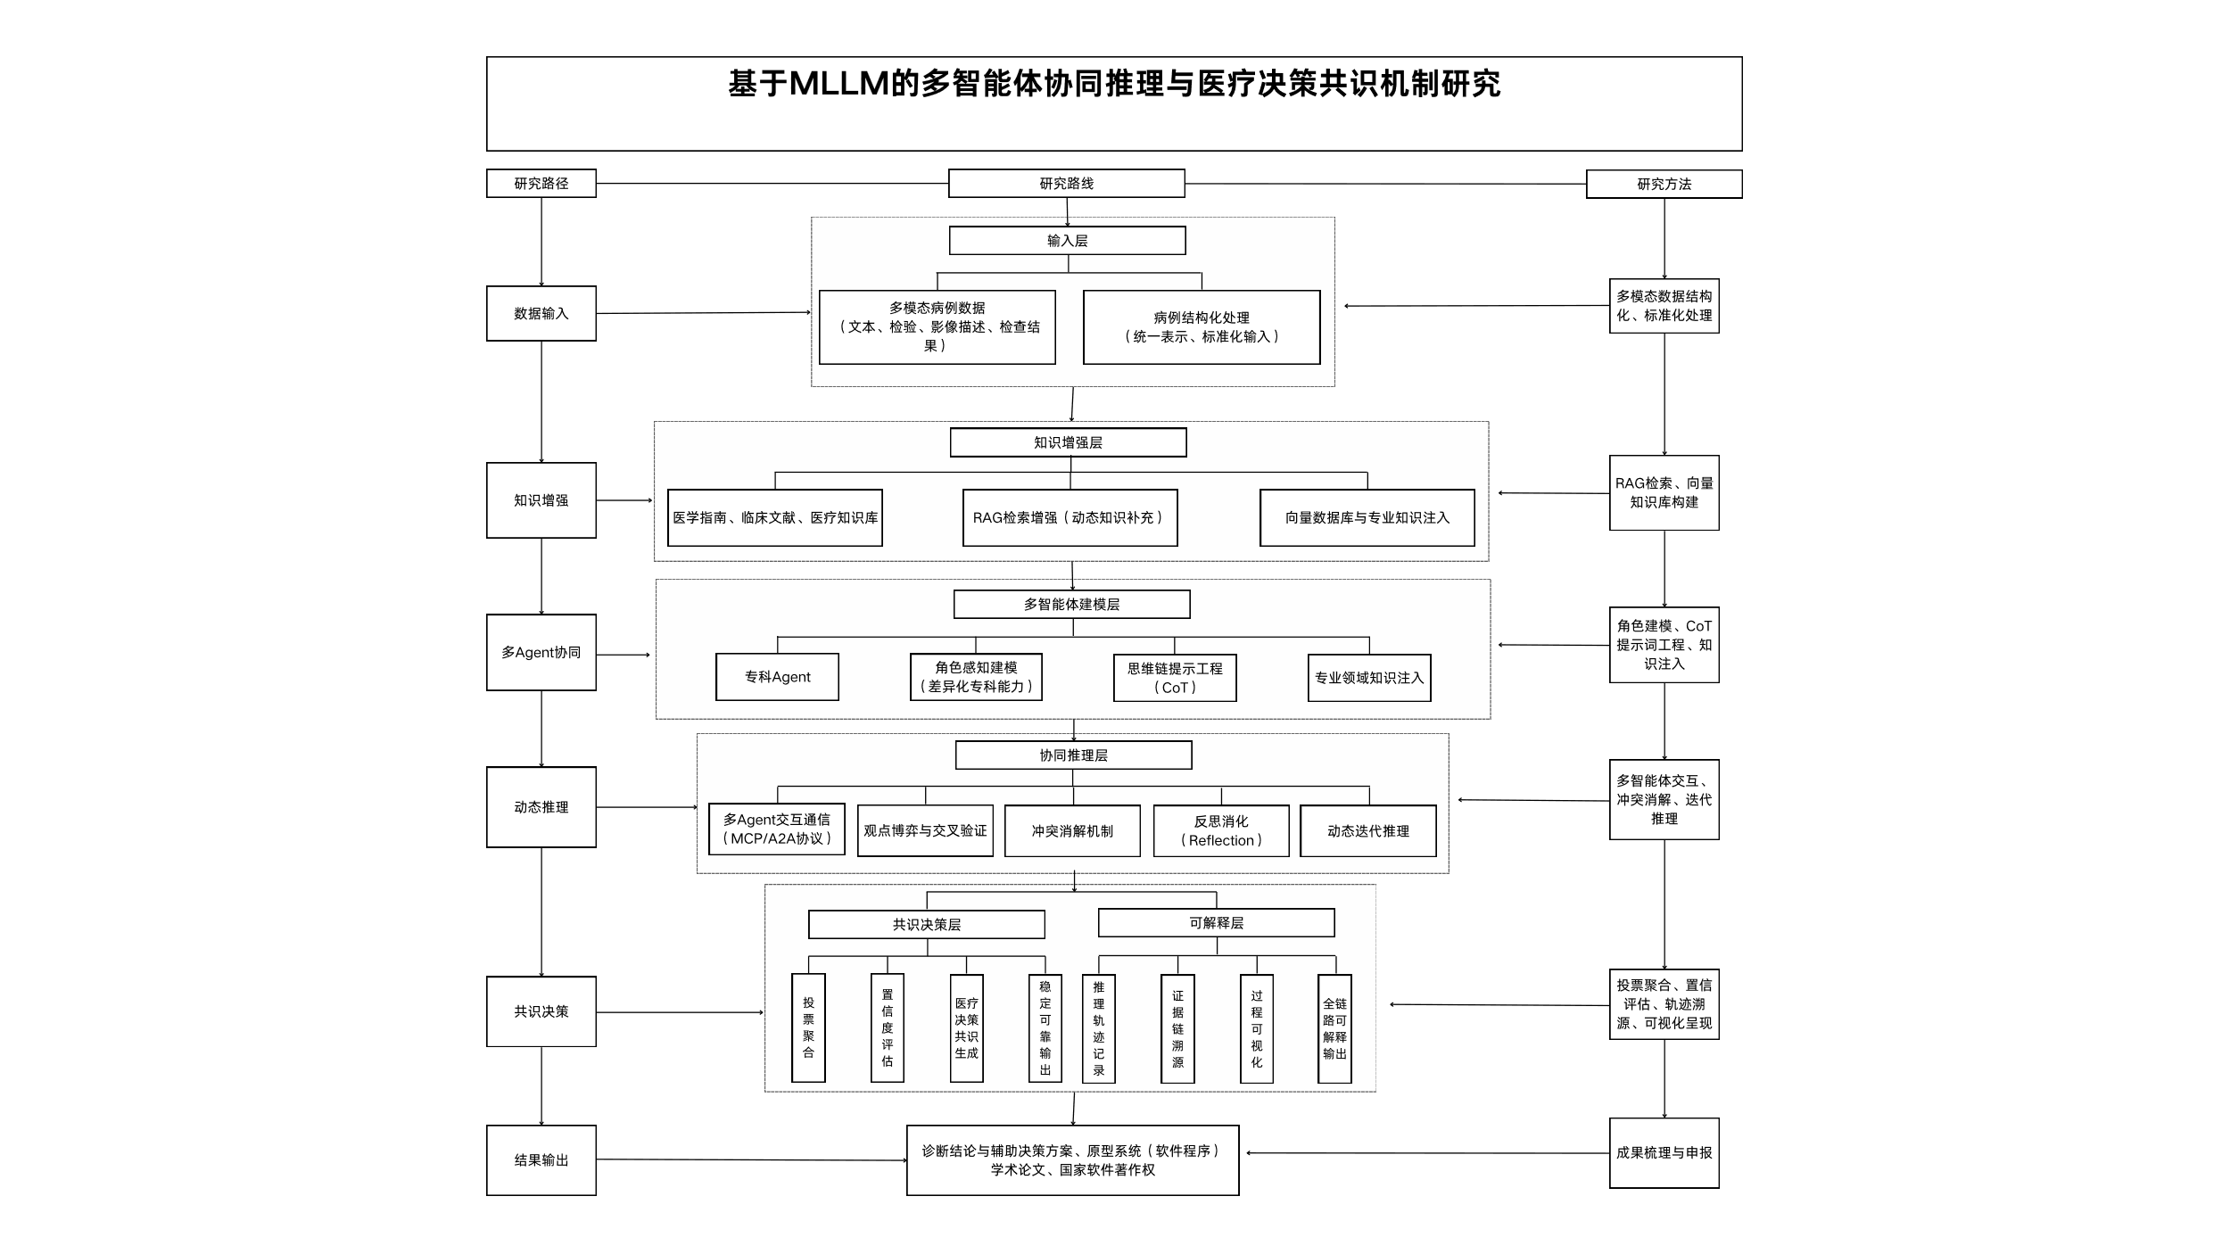
4.人员分工：
包宇含:负责项目整体统筹与技术路线设计，完成多智能体协同推理框架搭建、核心算法设计以及系统整体联调；同时负责项目进度管理、论文撰写与结题材料整理。
李雪莹:负责医疗知识库构建与RAG知识增强模块开发，包括医学文献整理、向量检索实现、多模态病例结构化处理以及相关实验数据整理与分析。
辛铭:负责专科Agent建模与交互机制开发，包括内科Agent、影像Agent、检验Agent等角色化智能体构建；同时负责可解释推理模块、前端可视化展示及系统测试优化。
（二）实施进度安排
序号 | 项目实施各阶段内容 | 时间安排 | 备注
1 | 前期调研与方案设计 | 2026年5月-2026年6月
2 | 专科智能体（框架）搭建与交互规则开发 | 2026年7月-2026年9月
3 | 可解释推理模块开发与全链路联调 | 2026年10月-2026年12月
4 | 对比测试、效果校验与迭代优化 | 2027年1月-2027年3月
5 | 成果整理与总结 | 2027年4月-2027年5月
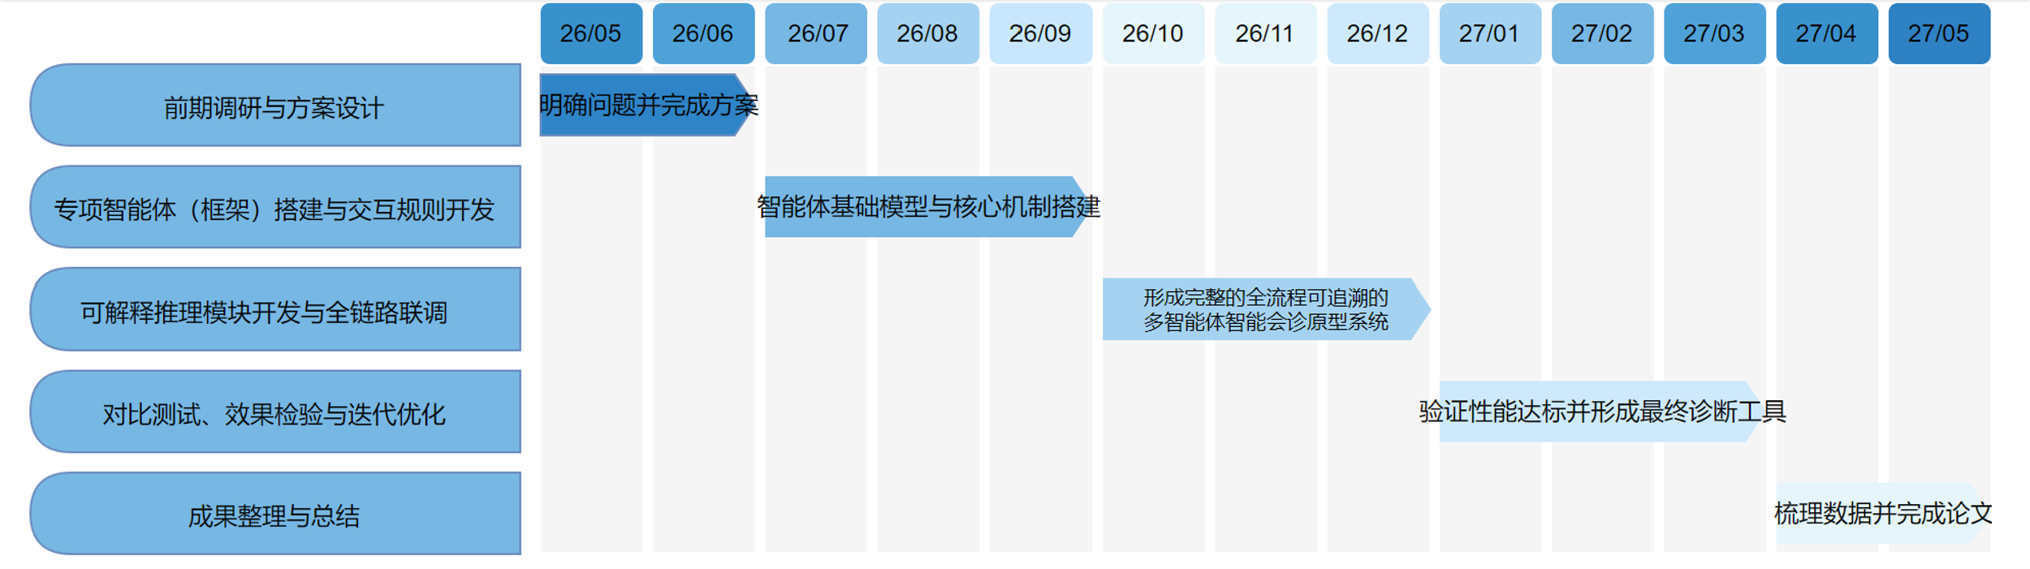
（三）经费预算及使用计划
1、用于项目研发的元器件、软硬件测试、小型硬件购置费等：用于项目开发阶段所需的软件服务与实验资源，包括大语言模型API调用费用、云服务器租赁、数据库与开发环境部署、多智能体框架测试以及相关软件工具使用等。同时用于系统运行与性能测试过程中产生的计算资源消耗，保障项目模型训练、推理实验与系统联调工作的顺利开展。预算：3200元
2、资料购置、打印、复印、印刷等费用：用于购买医疗人工智能、多智能体系统、提示工程等相关参考资料，以及项目实施过程中实验记录、问卷材料、阶段报告、结题材料的打印、复印与装订等费用。预算：500元
3、学生撰写与项目有关的论文版面费、申请专利费等：用于项目成果论文投稿过程中产生的版面费、软件著作权申请费用以及成果展示材料制作等支出，支持项目成果总结与推广。预算：1500元
合计：5200元

五、项目预期成果
1.软件模型：开发一套“基于MLLM的多智能体医疗会诊协同平台”原型系统，支持多角色交互与决策可视化。
2.学术论文：在AI或医疗信息学相关的核心期刊发表论文一篇。
3.知识产权：申请并获得国家软件著作权一项。

六、项目成员承诺
团队成员承诺：

我们认真阅读了2026年大学生创新创业训练项目申报通知，符合相关申报条件，了解项目立项内容，立项报告书及大创项目管理系统中为本团队成员和指导教师具实填写。
团队成员承诺对填写的各项内容的真实性负责，项目立项报告内容原创，项目内容保证没有知识产权争议。如获准立项，我们承诺遵守学校的相关规定，按计划认真开展研究和实践工作，取得预期成果。

项目负责人（签名）：

项目成员（签名）：

七、指导教师意见
（请指导教师对立项报告的整体水平作评价，明确项目开展工作要点和具体要求，明确是否同意项目申请立项）填写后请删除该说明。

指导教师（签名）：
年 月 日

